实验八 共集电极放大电路实验
一、实验目的
1. 了解共集电极放大电路的工作原理.
2. 研究共集电极放大电路的性能。
3. 进一步掌握放大器性能指标的测量方法。
二、实验设备
1. 直流稳压电源 1台
2. 函数信号发生器 1台
3. 示波器 1台
4. 万用表 1台
5. 实验箱 1台
6. 导线 若干
三、实验工作原理
3.1电路组成
共集电极放大电路如图8-1（a）所示。在电路结构上，该电路的负载接在发射极上，而集电极直接接电源UCC，对交流信号而言，集电极相当于接地，成为输入、输出的公共端，因此该电路称为共集电极放大电路。因为输出电压从发射极输出，因此该电路也叫射极输出器或设计跟随器。输入电阻大,作为输入级可获得更大的输入电压；输出电阻小,作为输出级带负载能力强；多级放大电路中常作为缓冲级,隔离前后级电路的影响。
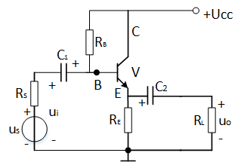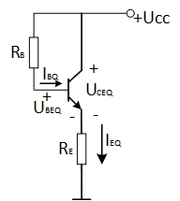
(a) (b)
图8-1 共集电极放大电路及直流通路
3.2静态工作点稳定性分析
共集电极放大电路的直流通路如图8-1（b）所示。该电路静态工作点稳定。原因在于：将其与共射极固定偏压电路的稳定静态工作点原理简单对比，二者在发射极都接入了射极偏置电阻RE，作用是在直流通路中引入直流负反馈，从而稳定静态工作点。
该电路静态工作点不稳定。原因在于：该电路的基极电位VB是不稳定的，不属于固定偏压电路，所以以上所述的直流负反馈达不到其应有的效果，故静态工作点是不稳定的。
由于该电路在发射极接入了电阻RE，当环境温度升高的瞬间，基极电位UB和发射极电位UE都不发生变化，发射结电压UBE也不变，由温度对晶体管输入特性的影响可知，基极电流I_{B}增大，从而集电极电流IC增大。由于IB增大，引起基极电位UB减低，而IC增大，IE增大，引起发射极电位UE升高，从而引起发射结电压UBE=（UB-UE）减小，IB减小，最终牵制IC的增加，因此静态工作点基本稳定。
3.3性能指标分析
共集电极放大电路的微变等效电路如图8-2所示，由图8-2可得共集电极放大电路的电压放大倍数、输入电阻和输出电阻。
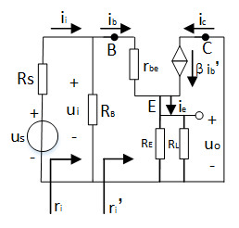
图8-2 共集电极放大电路微变等效电路
（1）电压放大倍数
由图8-2所示微变等效电路可得：
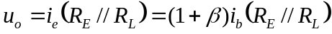
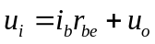
由上两式可得：
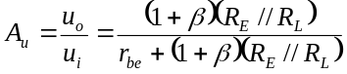
因为（1+β）（RE // RL）>> rbe ，所以共集电极放大电路的电压放大倍数Au略小于 1，没有电压放大作用。但是因为 IE=(1+β)IB ，所以该电路仍具有一定的电流放大作用和功率放大作用；电压放大倍数的表达式中无负号，表示 uo与 ui同相位，且 Au≈1，即输出信号跟随输入信号。
（2）输入电阻
根据定义可得：
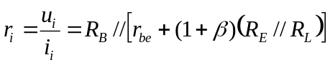
共集电极放大电路的输入电阻比共发射极放大电路的输入电阻大得多，可达到数十千欧到数百千欧。放大电路的输入电阻越大，电路从信号源吸取的电流就越小，信号源的负担就越轻，同时电路从信号 源获得的电压越大。因此共集电极放大电路通常用在多级放大电路的输入级。
（3）输出电阻
根据定义可得：
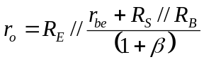
共集电极放大电路的输出电阻很小，当负载改变时，输出电压变动很小，故有很好的带负载能力，实际应用中常用在多级放大电路的输出级，用来提高电路的带负载能力。
（4）通频带
通频带BW用于衡量放大电路对不同频率信号的放大能力。由于放大电路中耦合电容、射极旁路电容和晶体管内部PN结的结电容的存在，使输入信号频率较低或较高时，放大倍数的数值将下降。一般情况下，放大电路只适用于放大某一特定频率范围内的信号。
下限截止频率fL：在信号频率下降到一定程度时，放大倍数的数值明显下降，使放大倍数的数值等于0.707倍的频率称为下限截止频率fL。
上限截止频率fH：信号频率上升到一定程度时，放大倍数的数值也将下降，使放大倍数的数值等于0.707倍的频率称为上限截止频率fH。
通频带fbw：fL与fH之间形成的频带称中频段，或通频带fbw=fH-fL。如图8-3所示。
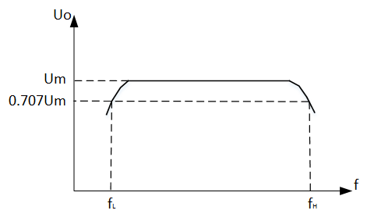
图7-3 通频带示意图
通频带越宽，表明放大电路对不同频率信号的适应能力越强。在实用电路中，有时也希望频带尽可能窄，如选频放大电路，希望它只对单一频率的信号放大，以避免干扰和噪声的影响。
通频带的测试方法通常有以下两种。
(1)逐点法：在保持输入信号大小不变的情况下，改变输入信号频率，用示波器逐点测出输出电压。按顺序列表记录，在坐标纸上将所测数据逐点描绘，即频率特性曲线，找出fL与fH，计算通频带。
(2)扫频法：利用扫频仪直接在屏幕上显示出放大器的输出信号幅度随频率变化的曲线，即Au-f曲线。在屏幕显示的幅频特性曲线上测出通频带。
四、实验内容
共集电极放大电路实验图如图8-4所示。
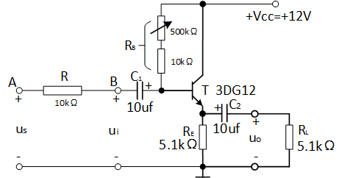
图8-4 共集电极放大电路实验图
2．实验仪表
（ 1）直流稳压电源
（ 2）函数信号发生器
（ 3）双路示波器
（ 4）双路毫伏表
（ 5）万用表三、实验内容及步骤
1．按图4.3.1 搭好电路。调整和测量静态工作点（调
R_{B} ，使 I EQ =2mA ），并将测量结
果填入表4-1。
表 4-1
U CC
U EQ （Ｖ）
I EQ （ mA ）
U CEQ （Ｖ）
U BEQ （Ｖ）
1.静态工作点测量。
（1）按图8-4搭好电路,打开电源。
（2）调整和测量静态工作点,即调节RB大小，使IEQ =2mA。
（3）测量UEQ；IEQ；UCEQ；UBEQ。
（4）记录数据，将测量结果填入表8-1。
表8-1 静态工作点测量结果
UCC | UEQ | IEQ | UCEQ | UBEQ
2.电压放大倍数测量。
（1）根据下述条件调节电路参数。
（2）测量输入电压ui和输出电压uo。
（3）计算放大倍数Au。
（4）观察输入电压ui和输出电压uo的相位关系。
（5）记录数据，将结果填入表8-2。
表8-2 电压放大倍数测量结果
ui | uo | Au | ui和uo的相位关系
条件：VCC=+12V，IEQ=2mA，输入正弦频率调在中频段f=1KHZ，ui=20mV 。
3.输入输出阻抗测量
（1）输入电阻（Ri）的测量
由于射极跟随器输入阻抗高，在电压表的内阻不是很高时，电压表的分流作用不可忽视，它将使实际测量结果减小。为了减小测量误差，提高测量精度，测量方法如图8-5。在信号源和被测放大器之间串入一个已知电阻RS =10kΩ。
A．先把开关K合上（即RS不接入时），调节信号源频率f为中频段f=1KHZ，输入信号幅度us为100mV，测量此时的输出电压uo1。
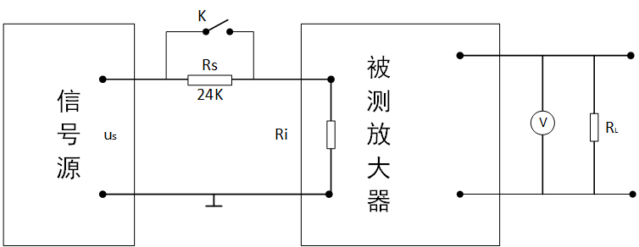
图7-5 输入电阻测量电路示意图
B．保持us不变，打开K（即接入RS），测量此时的输出电压uo2，然后根据下式求出输入电阻:
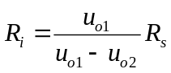
- 记录并计算数据，将结果填入表8-3。
表4-3 输入阻抗测量结果
uo1 | uo2 | Ri

- 输出电阻（Ro）的测量方法同一般放大器，如图8-6所示。
A. 调节信号源使us=100mV，输入正弦频率调在中频段f=1KHZ。
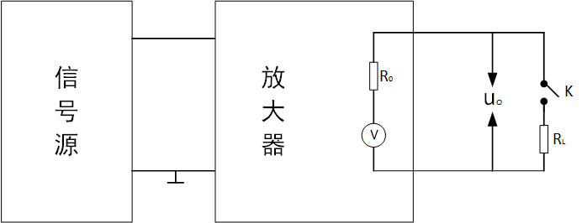
图8-6 输出电阻测量电路示意图
- 在放大器无外接负载时输出电压uo ，然后接上负载时测出输出电压为uo’。
- 根据下式求出输出电阻，将结果填入表8-4：
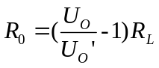
表8-4 输出阻抗测量结果
uo | uo’ | Ro

五、实验报告要求
1．画出表明元件的实验线路图。
2．整理数据并列表进行比较。
3．从实验现象和数据分析中，简述射极输出器有哪些主要优点？
六、思考题
1．测量放大器的输入电阻时，如果改变基极偏置电阻RB的值，使放大器的工作状态改变，问对所测量的输入电阻值有何影响？如果改变外接负载RL，问对所测量的放大器的输出电阻有无影响？
2．在图7-5中，能否用晶体管毫伏表直接测量RS两端的电压URS，为什么？

实验九 运算放大器应用实验
一、实验目的
1. 观察和分析由集成运算放大器组成的基本电路的波形和有关参数，并研究其电路元件参数变化对实验结果的影响；
2.理解集成运算放大器工作原理。
二、实验设备
1. 实验箱 1台
2. 万用表 1台
3. 信号发生器 1台
4. 双通道示波器 1台
5. 直流电源 1台
三、实验工作原理
主要内容：能理解集成原始放大器的工作原理；搭建集成运算放大器基本电路，实现相应电路预期功能；对集成运算放大电路进行分析和测试，了解不同参数元器件对电路功能的影响。
3.1基础理论：
（1）集成运算放大器
集成运算放大器（lntegrated Operatmnal Amplifier，lOA），通常指一个高电压增益、高输入电阻和低输出电阻的多级直接隅合放大电路，一般采用差分输入．单端输出，集成运算放大器简化款图如图9-1所示。
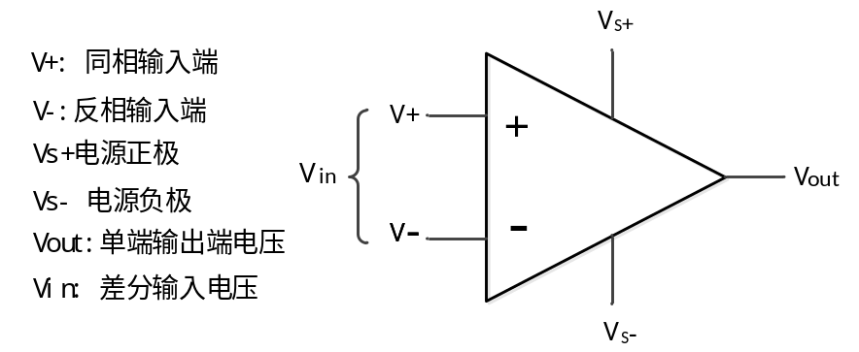
图9-1 集成运算放大器简化框图
集成运放电路在运放输出端与输入端之间接不同的反馈网络，可实现不同用途：信号放大、信号运算、信号处理（滤波、调制）、波形产生和变换等。
在分析或设计集成运放构成的电路时，通常可认为运放是“理想的”：
输入阻抗 Ri =∞ 开环差模电压增益 Avd =∞
输出阻抗 Ro =0 共模抑制比 CMRR =∞
带宽 BW =∞ 失调、温漂等均为零
- 理想运放在线性应用时的两个重要特性
“虚短”：即运放的两个输入端的电位“无限”接近，就像短路一样，但不是真正的短路；
“虚断”：即运放的两个输入端的偏置电流趋于 0，就像断路一样，但不是真正的断路。
（3）增益带宽
运放可工作在零频率（即直流），因此其带宽 BW 就等于其截止频率 fH。增益越高，带宽越窄，增益带宽积 Av·BW=常数。当电压增益等于1时，对应的带宽称为单位增益带宽。

2.2集成运算放大电路基本应用原理
（1）反向比例运算电路
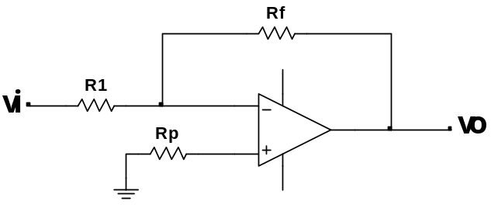
图9-2 反向比例运算电路示意图
图9-2示出了典型的反相比例运算电路。
依据负反馈理论和理想运放的“虚短”、“虚断”的概念可知：
虚短路：；虚短路：
分析电路图可知：
即：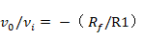。
式中的“ - ”号说明电路具有倒相的功能，即输出输入的相位相反。当Rf= R1时，，电路成为反相器。合理选择、R1的比值，可以获得不同比例的放大功能。反相比例运算电路的共模输入电压很小，带负载能力很强，不足之处是它的输入电阻为=R1，其值不够高。为了保证电路的运算精度，除了设计时要选择高精度运放外，还要选择稳定性好的电阻器，而且电阻的取值既不能太大、也不能太小，一般在几十千欧到几百千欧。为了使电路的结构对称， 运放的反相等效输入电阻应等于同相等效输入电阻,图一中应为 ，电阻称之为平衡电阻。
（2）同向比例运算电路
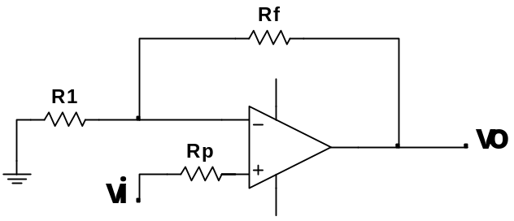
图9-3 同向比例运算电路示意图
图9-3示出了典型的反相比例运算电路。
依据负反馈理论和理想运放的“虚短”、“虚断”的概念可知：
虚短路：
虚短路：
分析电路图可知：
即：
由该式知，当=0时，，电路构成了同相电压跟随器。同相比例运算电路的最大特点是输入电阻很大、输出电阻很小，常被作为系统电路的缓冲级或隔离级。同样，为了保证电路的运算精度，要选择高精度运放和稳定性好的电阻器，而且电阻的取值一般在几十千欧到几百千欧。为了使电路的结构对称，同样应满足。
(3)差动输入放大器（减法运算电路）
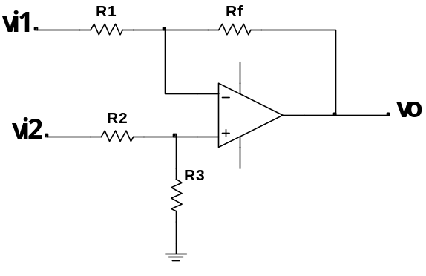
图9-4 差动输入放大器电路示意图
对图9-4中的电路进行分析, 依据 “虚短”、“虚断”的概念：
虚短路：
虚断路：
即：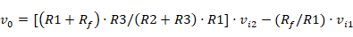
当R1=R2 Rf=R3时，可得：
（4）反向加法运算电路
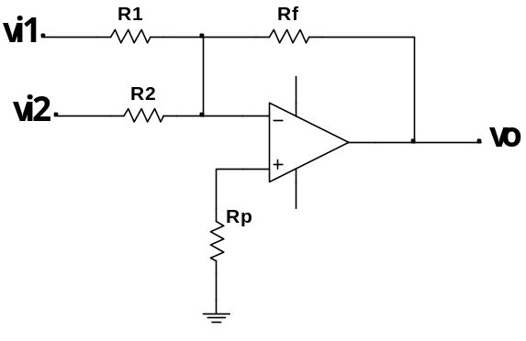
图9-5 反向加法电路示意图
对图9-5中的电路进行分析, 依据 “虚短”、“虚断”的概念：
虚短路：
虚断路：
即：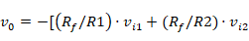
（4）积分运算电路
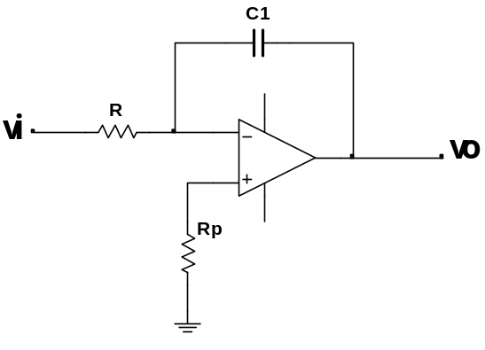
图9-6 积分运算电路示意图
图9-6为积分运算电路示意图，典型形式为
利用电容两端的电压和流过电容的电流关系，可以得到如图五所示电路图，其中
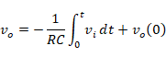
式中为t=0时电容上的初始电压。根据上式知，当为不同形式的信号时，就会得到不同形式的输出电压。

四、实验内容
4.1设计反相比例放大电路
（1）按下图9-7连接实验电路，接通±12V电源，输入端对地短路。
（2）输入f=1KHZ、Urms=0.5V的正弦交流信号。测量相应的Uo，并用双踪示波器观察uo和ui的相位关系，记入下表9-1中。

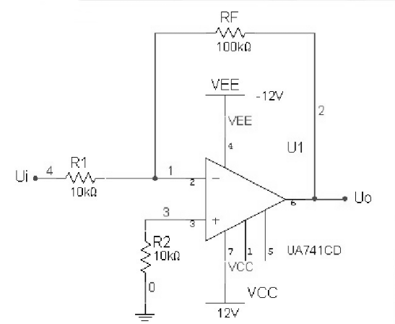
图9-7 反向比例运算放大器

表4-1 反向比例运算放大器测量结果
Ui（V） | Uo（V） | ui波形绘制 | uo波形绘制 | Av
 |  |  |  | 实测值 | 计算值

4.2设计同相比例放大电路
- 信号同上，按图9-8连线，完成同相比例运算电路。
- 将结果记录至表9-2中。

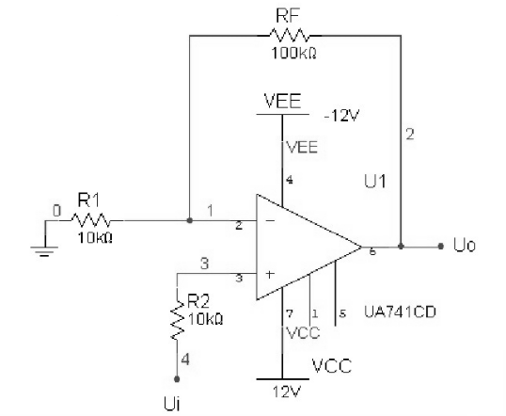
图9-8 同相比例运算放大器

表9-2 同相比例运算放大器测量结果
Ui（V） | Uo（V） | ui波形绘制 | uo波形绘制 | Av
 |  |  |  | 实测值 | 计算值

4.3设计加法电路
- 按图连线，输入信号采用直流信号，试验时要注意选择合适的直流信号幅度，以确保集成运放工作在线性区。按要求做5组，其仿真参考图如下图9-9所示。
- 将结果记录至表9-3中。

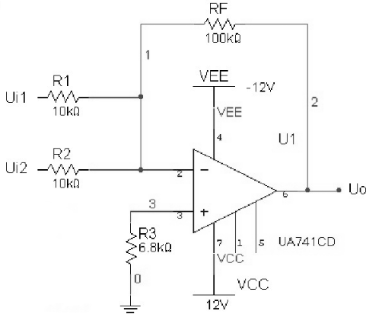
图9-9 加法电路
表9-3 加法电路测试结果
Ui1（V） | 0.1 | 0.1 | 0.1 | 0.7 | 0.7
Ui2（V） | 0.2 | -0.2 | 0.5 | 0.5 | -0.5
Uo （V）

4.4设计差动比例运算电路
差动比例运算电路如图9-10所示，将输入信号ui1、ui2分别加至反相输入端和同相输入端，然后进行测量，将测量结果填到表9-4所示，其中，Ui1、Ui2值的大小由自己决定。
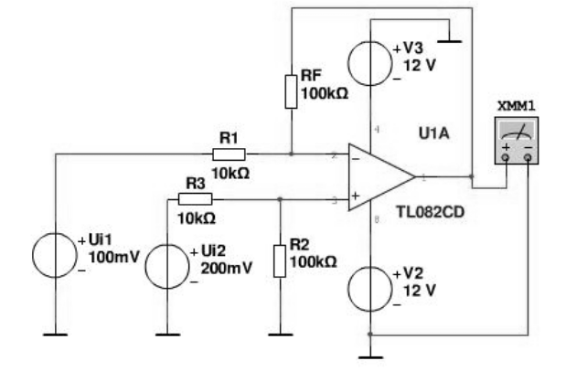
图9-10 差动比例运算电路

表9-4 差动比例运算电路测量结果
Ui1（V）
Ui2（V）
Uo （V）
五、实验报告要求
1. 能够理解几种常见基本集成运放电路原理，并了解其基本构成。
2. 能够根据实际需求的放大倍数独立设计一些结构较为简单的同相比例运算电路。
3. 将理论计算结果和实测数据相比较，分析产生误差的原因。
4.分析讨论实验中出现的现象和问题。
六、思考题
1．什么叫做虚短路和虚断路，上面几种基本集成运放电路哪几种用到了虚短路和虚断路？
2. 反向比例放大电路和同向比例放大电路在电路结构和比例系数上有和异同？

